UBND QUẬN ..................  PHÒNG GIÁO DỤC VÀ ĐÀO TẠO  TRƯỜNG THCS .................. | ĐỀ THI KHẢO SÁT GIỮA HỌC KÌ II LỚP 9  NĂM HỌC ..................  MÔN: TOÁN  Thời gian: 90 phút ( không kể thời gian phát đề)  (Đề thi gồm 1 trang)
  ĐỀ CHÍNH THỨC

Bài 1 (2 điểm)
Cho biểu thức: P = và Q = (ĐKXĐ: )
- Tính giá trị của biểu thức P khi
- Rút gọn biểu thức Q.
- Tìm các số hữu tỉ a để biểu thức M = P.Q có giá trị nguyên.
Bài 2 (2 điểm) Một mảnh vườn hình chữ nhật có chu vi 200m. Nếu tăng chiều dài thêm 5m, giảm chiều rộng đi 5m thì diện tích giảm đi 75 . Tính diện tích mảnh vườn đó.
Bài 3 (2,5 điểm):
  - (1,0 điểm): Giải hệ phương trình và phương trình sau:
3.2 ( 1,5 điểm) Cho hàm số y = - x² có đồ thị là parabol (P) và hàm số y = x – 2 có đồ thị là đường thẳng (d).
- Vẽ đồ thị hàm số parabol (P).
- Gọi A và B là giao điểm của (d) với (P). Tìm tọa độ điểm A, B.
c) Tính diện tích tam giác OAB.
Bài 4 (3,5 điểm)
Cho nửa đường tròn (O), đường kính AB = 2R. Gọi Ax là tia tiếp tuyến tại A của nửa đường tròn. Trên tia Ax lấy điểm M bất kì (M A), MB cắt nửa đường tròn tại điểm thứ hai là K. Qua A kẻ đường thẳng vuông góc với MO tại I, AI cắt nửa đường tròn tại C (C A).
- Chứng minh: Tứ giác A;I;K;M cùng thuộc một đường tròn. Từ đó chứng minh
- Chứng minh: đồng dạng với .
- Qua C kẻ CH vuông góc với AB (H AB), CH cắt MB tại N.
Chứng minh và IN // AB.
Bài 5 (0,5 điểm): Cho x> y và x.y = 1. Chứng minh rằng
……………………………………………Hết………………………………………
Giám thị không giải thích gì thêm
Họ tên thí sinh:………………………………… Số báo danh:………………………..
ĐÁP ÁN
Bài 1
Bài 1 | Câu a (0,5 điểm)
 | Thay a = 16 (t/m ĐKXĐ) vào biểu thức P. | 0.25
 | Tính được P = | 0.25
b | Câu b (1 điểm)
c | Rút gọn được kết quả Q = | 1
 | Câu c (0,5 điểm)
 | Tính được M = =…= với (ĐKXĐ: a > 0, a ≠ 4)  Lập luận được M suy được M nguyên khi M = 2 hoặc M = 3  Suy luận và tìm được thì biểu thức M nguyên. | 0.25  0.25
Bài 2 | Gọi chiều dài và chiều rộng của mảnh vườn lần lượt là x, y (m)  ĐK: x > y > 5 | 0,25
 | Chu vi mảnh vườn là (x+y).2 (m)  Theo đề bài ta có phương trình: (1) | 0,25
 | Diện tích mảnh vườn là xy (m²)  Chiều dài sau khi thay đổi là x + 5 (m)  Chiều rộng sau khi thay đổi là y – 5 (m)  Diện tích mảnh vườn sau khi thay đổi là (x + 5)( y – 5) (m²)  Theo đề bài ta có phương trình:  (2) | 0,25
 | Từ (1) và (2) ta có hệ phương trình : | 0,5
 | Vậy diện tích của mảnh vườn đó là 55. 45 = 2475(m²) | 0,25
Bài 3.1 | - Giải hệ phương trình:  ĐKXĐ:  Đặt . Khi đó (I) trở thành  Vậy phương trình (I) có nghiệm | 0.25  0.25
Bài 3.2 | - Lập bảng giá trị  Xác định điểm mà đồ thị hàm số đi qua  Vẽ trên mp  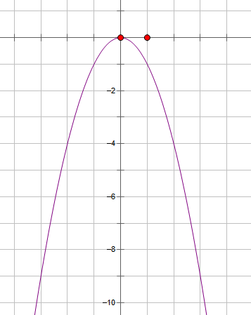  b) Xét phương trình hoành độ giao điểm ta có:  -x²=x-2  <⇒ x²+x-2=0  <⇒(x-1)(x+2)=0  <⇒x=1 hoặc x=-2  ⇒y=-1 hoặc y=-4  Vậy giao điểm của chúng là: A(1;-1) và B(-2;-4).  - Tính diện tích tam giác OAB  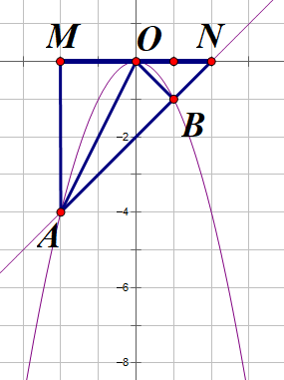  Gọi M là hình chiếu của A lên Ox, N là giao của d với Ox.  Diện tích tam giác AMN = 1/2.4.4 = 8 cm²  Diện tích tam giác BNO = 1/2.1.2 = 1 cm²  Diện tích tam giác OMA = 1/2.2.4 = 4 cm²  Diện tích tam giác AOB =S_{AMN} - S_{BON} - S_{AOM =} 8-4-1 = 3cm² | 0,25 đ  0.25đ  0.25đ  0.25đ  0.25đ  0.25đ  0.25đ  0.25  0,25  0,25  0,25
Bài 4 |  | 0,25
 | Xét (O) có (góc nội tiếp chắn nửa đường tròn)  Có (AI )  Xét tứ giác AIKM có:  Mà K và I là hai đỉnh kề nhau  AIKM là tứ giác nội tiếp.  Suy ra 4 điểm A;K;I;M cùng thuộc 1 đường tròn  Vì tứ giác AIKM nội tiếp nên (Hai góc nội tiếp cùng chắn cung IK) | 0,25  0,25  0,25
 | Xét (O) có (hai góc nội tiếp cùng chắn cung AK)  hay  Xét và có:  (cmt)  (cmt)  đồng dạng với (g.g) | 0.25  0,25  0.25  0.25
 | Chứng minh CH // MA (cùng vuông góc với AB)  (hai góc so le trong). (1)  Tứ giác AIKM nội tiếp hay . (2)  Từ (1) và (2) | 0.25  0,25
 | Tứ giác IKCN có:  Mà K và C là hai đỉnh kề nhau  Tứ giác IKCN là tứ giác nội tiếp | 0,25
 | , mà (cmt)  , mà hai góc ở vị trí đồng vị  IN// AB | 0,25đ
Bài 5 | Ta có  Vì x > y nên x - y > 0, áp dụng BĐT Cô si cho hai số dương  ta có :  Dấu « = » xảy ra khi :  Giải ra tìm được : | 0.25  0.25

